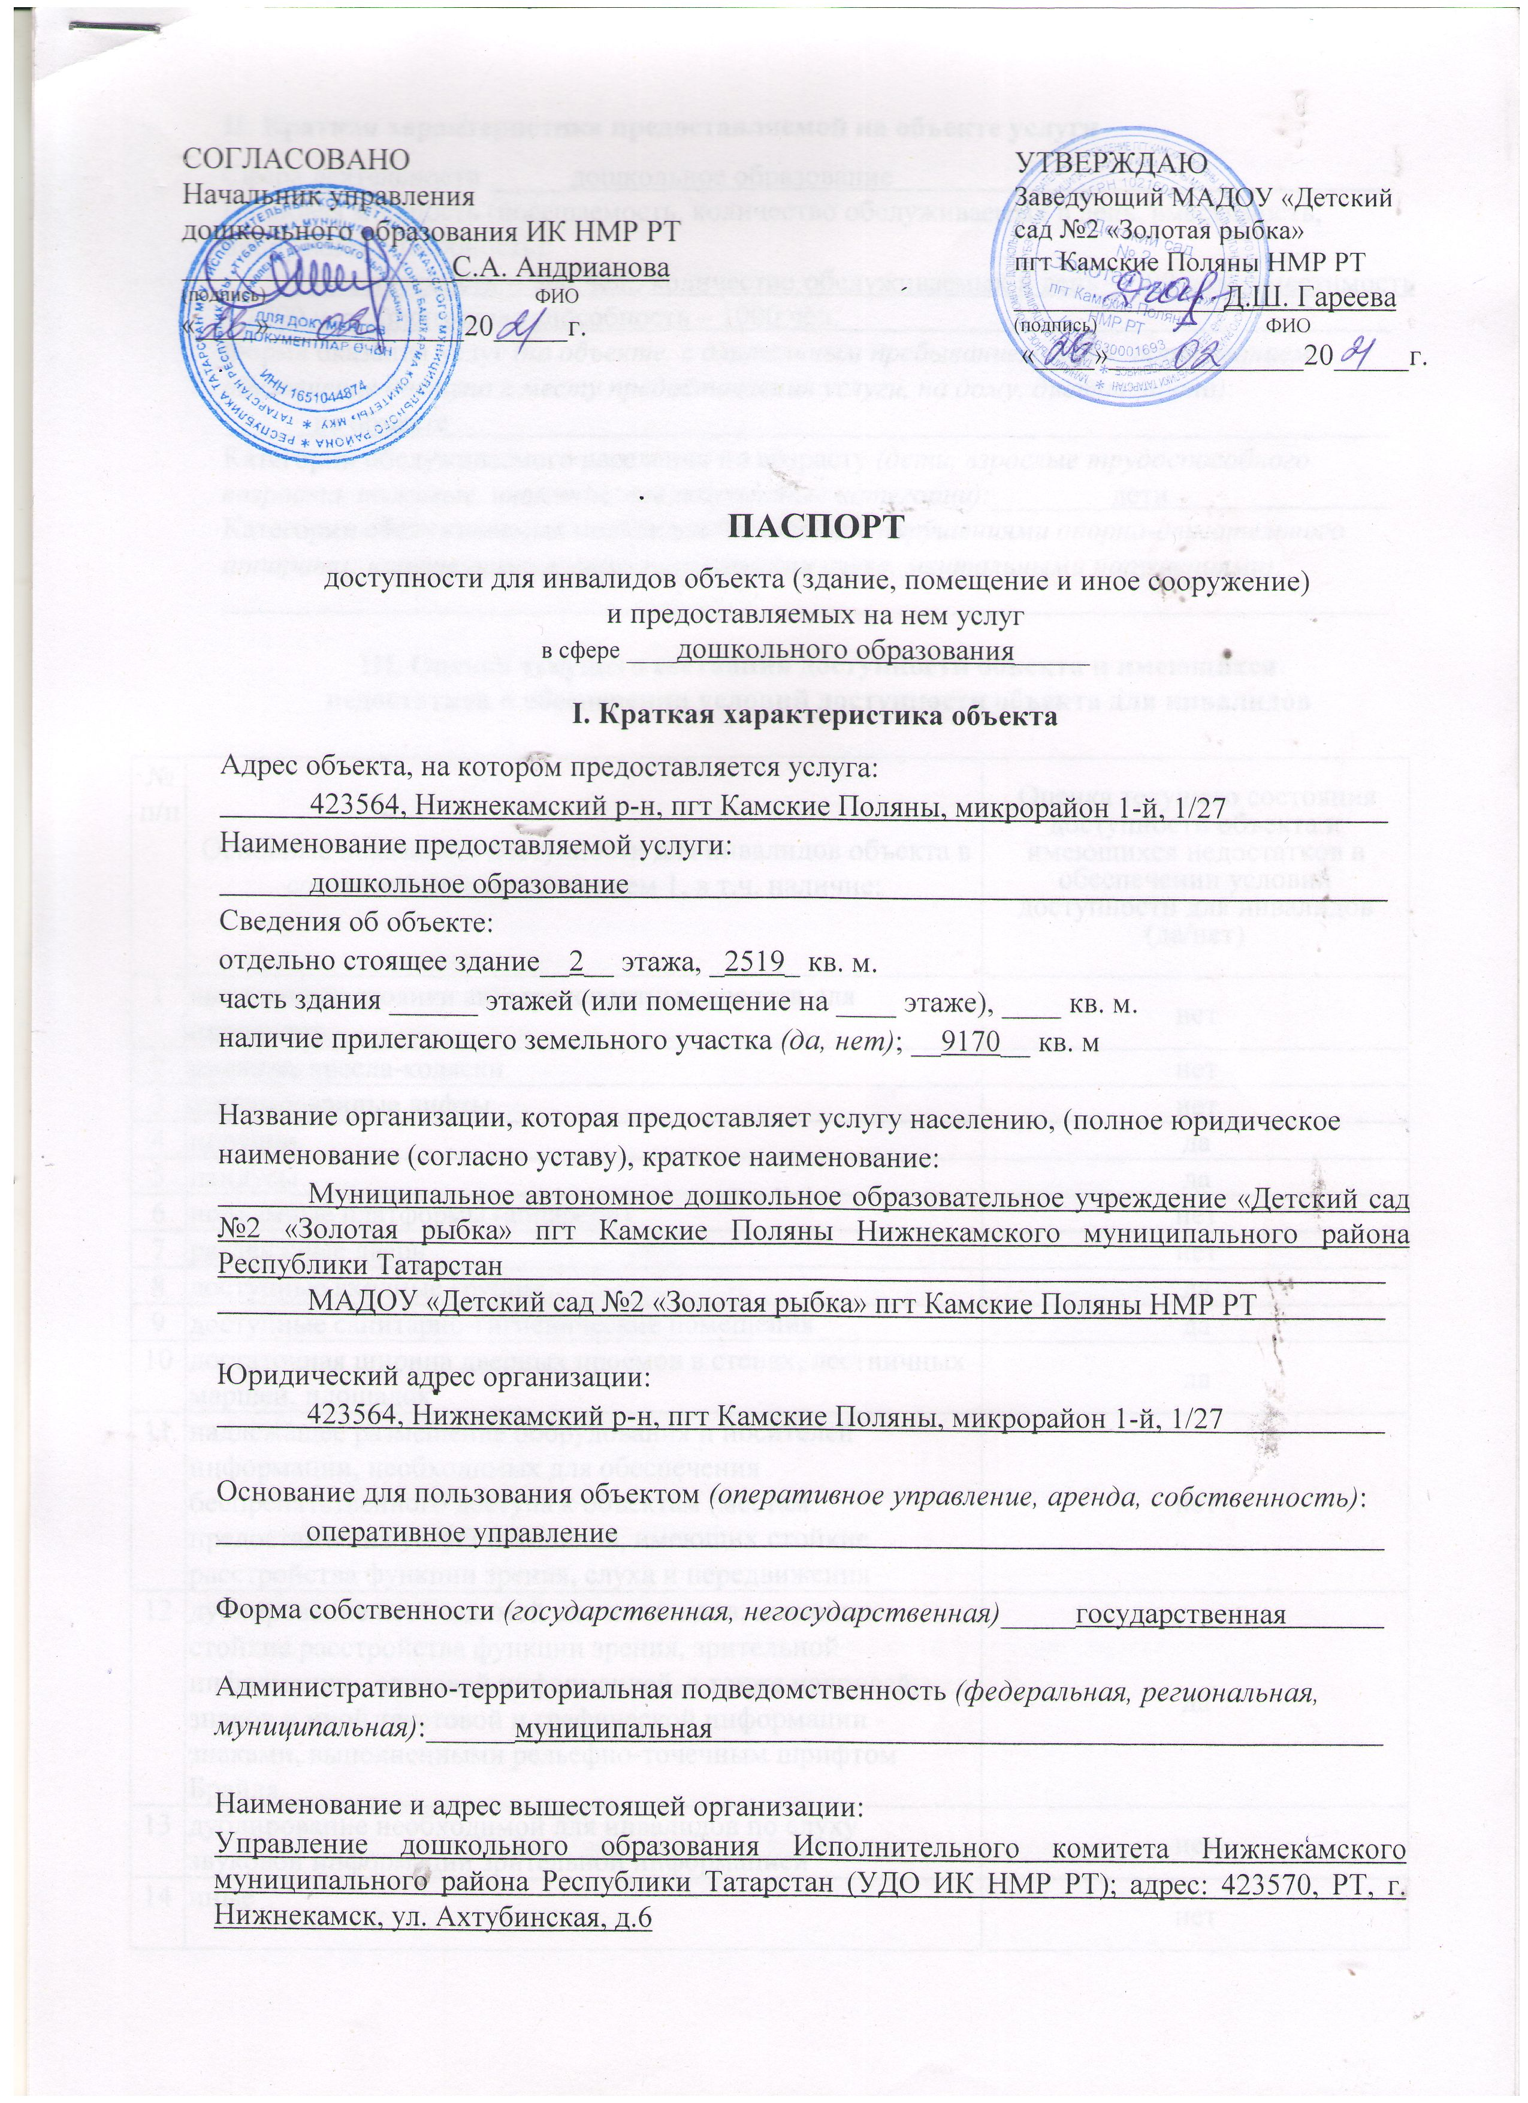

II. Краткая характеристика предоставляемой на объекте услуги

Сфера деятельности _____ дошкольное образование
Плановая мощность (посещаемость, количество обслуживаемых в день, вместимость, пропускная способность):
Посещаемость – 300 чел., количество обслуживаемых в день – 300 чел., вместимость – 1000 чел., пропускная способность – 1000 чел.
Форма оказания услуг (на объекте, с длительным пребыванием, в т.ч. проживанием, обеспечение доступа к месту предоставления услуги, на дому, дистанционно):
на объекте
Категории обслуживаемого населения по возрасту (дети, взрослые трудоспособного возраста, пожилые, инвалиды; все возрастные категории):________дети
Категории обслуживаемых инвалидов (инвалиды с нарушениями опорно-двигательного аппарата; нарушениями зрения, нарушениями слуха, ментальными нарушениями):

III. Оценка текущего состояния доступности объекта и имеющихся
недостатков в обеспечении условий доступности объекта для инвалидов

№  п/п | Основные показатели доступности для инвалидов объекта в соответствии с приложением 1, в т.ч. наличие: | Оценка текущего состояния доступности объекта и имеющихся недостатков в обеспечении условий доступности для инвалидов (да/нет)
1 | выделенные стоянки автотранспортных средств для инвалидов | нет
2 | сменные кресла-коляски | нет
3 | адаптированные лифты | нет
4 | поручни | да
5 | пандусы | да
6 | подъемные платформы (аппарели) | нет
7 | раздвижные двери | нет
8 | доступные входные группы | да
9 | доступные санитарно-гигиенические помещения | да
10 | достаточная ширина дверных проемов в стенах, лестничных маршей, площадок | да
11 | надлежащее размещение оборудования и носителей информации, необходимых для обеспечения беспрепятственного доступа к объектам (местам предоставления услуг) инвалидов, имеющих стойкие расстройства функции зрения, слуха и передвижения | нет
12 | дублирование необходимой для инвалидов, имеющих стойкие расстройства функции зрения, зрительной информации - звуковой информацией, а также надписей, знаков и иной текстовой и графической информации - знаками, выполненными рельефно-точечным шрифтом Брайля | да
13 | дублирование необходимой для инвалидов по слуху звуковой информации зрительной информацией | нет
14 | иные | нет
IV. Оценка доступности предоставляемой на объекте услуги и имеющихся недостатков в обеспечении условий ее доступности для инвалидов

№  п/п | Критерии соответствия предоставляемой услуги требованиям по обеспечению ее доступности для инвалидов, в том числе | Оценка доступности предоставляемой на объекте услуги и имеющихся недостатков в обеспечении условий ее доступности для инвалидов (да/нет)
1 | оборудование помещения, в котором предоставляется услуга, системой управления электронной очередью | нет
2 | наличие специального и приспособленного оборудования, необходимого для предоставления услуги (с учетом потребностей инвалидов) | нет
3 | проведение инструктирования или обучения работников, предоставляющих услуги населению, для работы с инвалидами, по вопросам, связанным с обеспечением доступности для них объектов и услуг | да
4 | наличие работников организаций, на которых административно-распорядительным актом возложено оказание инвалидам помощи при предоставлении им услуг | да
5 | предоставление услуги с сопровождением инвалида по территории объекта работником организации | да
6 | предоставление услуги с использованием русского жестового языка, обеспечение допуска сурдопереводчика и тифлосурдопереводчика | нет
7 | соответствие транспортных средств, используемых для предоставления услуг населению, требованиям их доступности для инвалидов | нет
8 | иные | нет

V. Предлагаемые управленческие решения по срокам, видам и объемам работ, необходимых для приведения объекта и порядка предоставления на нем услуг в соответствие с требованиями законодательства Российской Федерации об обеспечении условий их доступности для инвалидов *

№  п/п | Предлагаемые управленческие решения по объемам работ, необходимым для приведения объекта в соответствие с требованиями законодательства Российской Федерации об обеспечении условий их доступности для инвалидов | Виды, объем работ | Сроки исполнения
1 | Необходимо дублирование важной для инвалидов по слуху звуковой информации зрительной информацией | Установить текстовый экран в количестве 1 шт в фойе у центрального входа | 2025 г.
2 | Необходимо дублирование важной для инвалидов, имеющих стойкие расстройства функции зрения, зрительной информации - тактильной информацией | Приобрести тактильные указатели в кол-ве 12 штук | 2025 г.
3 | Обеспечение доступа на объект инвалидов с собакой-поводырем | Установить будку для собаки | 2025 г.
4 | Наличие в одном из помещений индукционных петель или звукоусиливающей аппаратуры | Приобрести индукционную петлю | 2025 г.

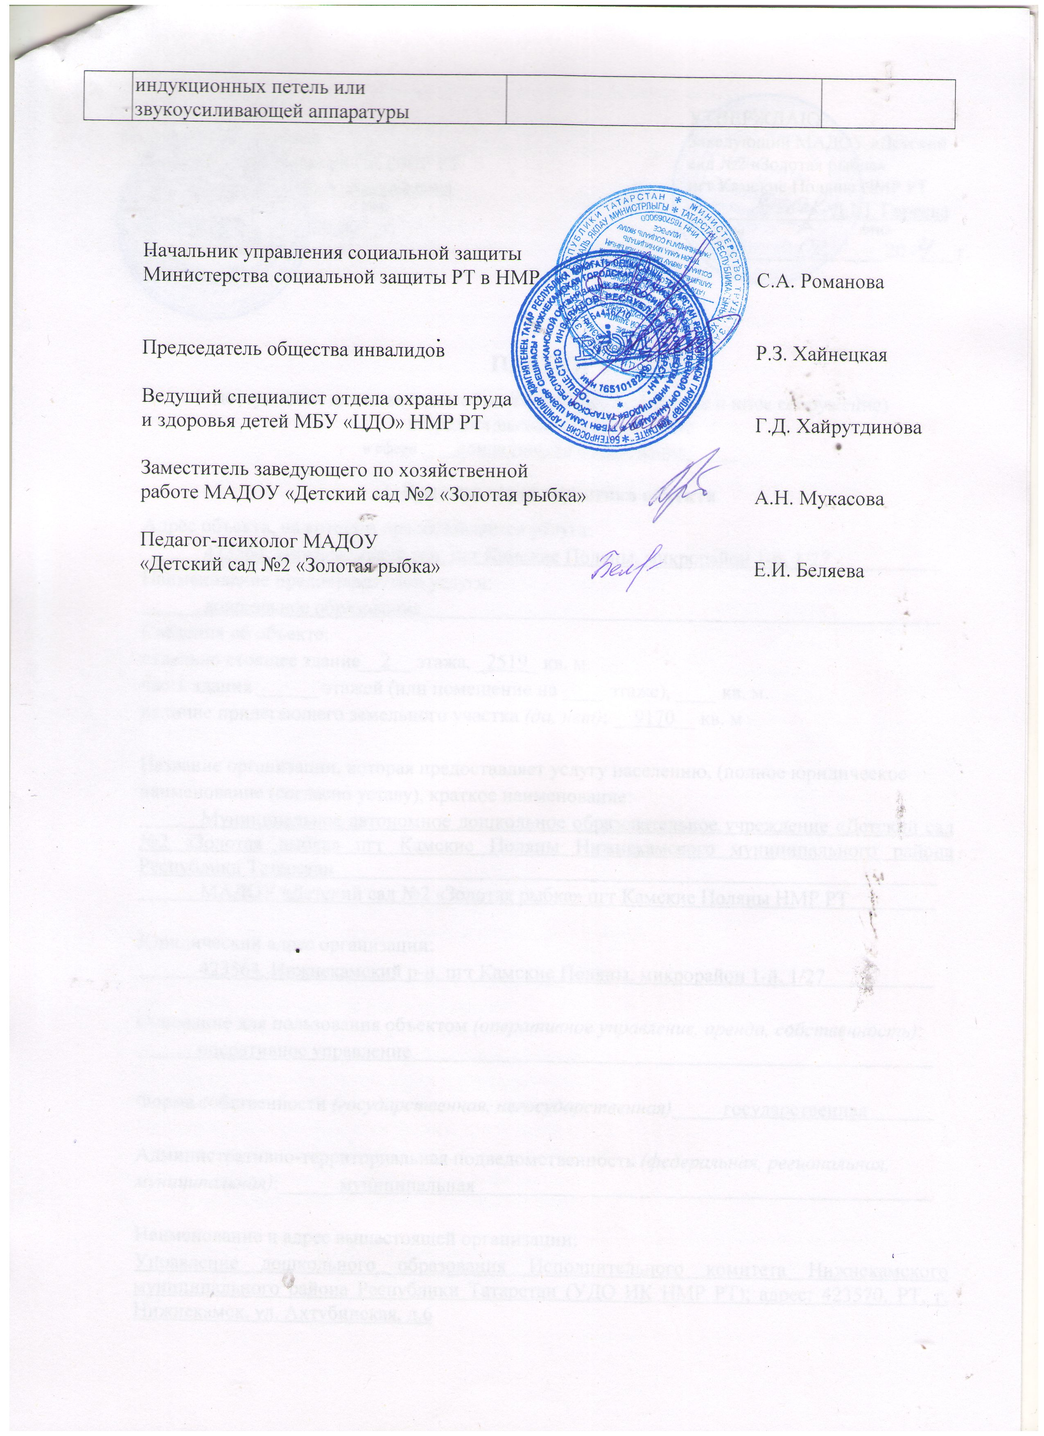

* С учетом оценки состояния и имеющихся недостатков в обеспечении условий доступности для инвалидов объекта и предоставляемых на нем услуг, указанных в разделе III и IV паспорта

